Καλημέρα! Τελευταία μέρα του Απριλίου η σημερινή! Πρωτομαγιά αύριο και φυσικά θα την γιορτάσουμε στο μπαλκόνι ή ακόμη πιο μακριά στην ...πιλοτή. Τυχερός και τυχερή είσαι αν το σπίτι σου έχει κήπο!
Ξεκινάμε λοιπόν!!!
Άνοιξε το βιβλίο της γλώσσας στη σελίδα 64 και διάβασε το κείμενο με τίτλο «Άνοιξη στο Παγγαίο» ( το Παγγαίο είναι βουνό κοντά στην Καβάλα).
Κλείσε τα μάτια σου και φαντάσου αυτή την υπέροχη εικόνα με τα λουλούδια στον κήπο να γιορτάζουν τον ερχομό του Μάη.
Πάρε τις ξυλομπογιές ή τους μαρκαδόρους σου και ζωγράφισέ την. Περιμένω να δω τι δημιούργησες!
Την ώρα που ζωγραφίζεις μπορείς να ακούς και τα τραγουδάκια που ακολουθούν:
https://safeYouTube.net/w/btM8
https://safeYouTube.net/w/PyM8
Για το τέλος σου αφήνω ένα βίντεο για να δεις πίνακες ζωγραφικής των οποίων οι δημιουργοί άντλησαν έμπνευση από τον Μάιο. https://safeYouTube.net/w/gJM8
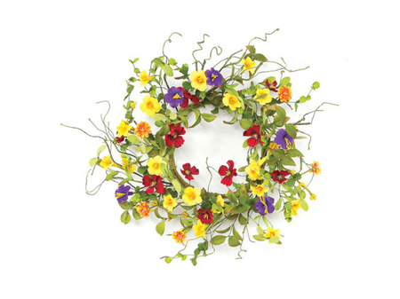
Καλό μήνα!!!

